Bahrul ‘Ulum Fadhlur Rohman  
202110370311462  
Informatika  
Komdat H

**Tugas Modul 6 – Building and Securing a Small Network**

**Bagian 1 : Mengkonfigurasikan Pengaturan Perangkat Dasar**

1. Menghubungkan tiap komponen

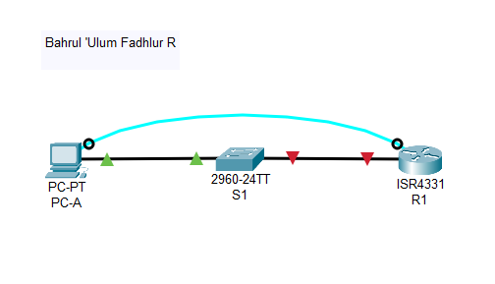

1. Mengkonfigurasikan RT-A

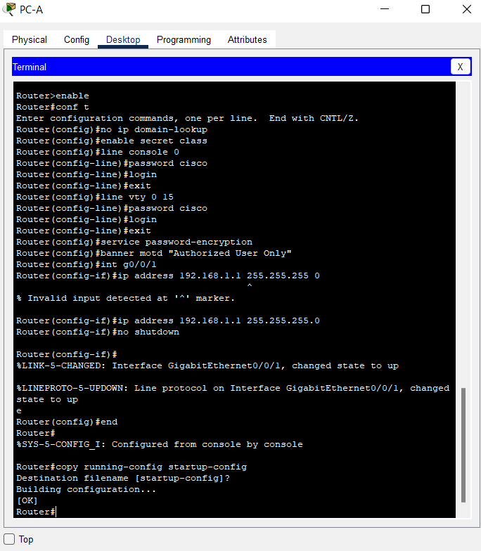

1. Mengkonfigurasikan PC-A dan Verivikasi Jaringan (Ping)

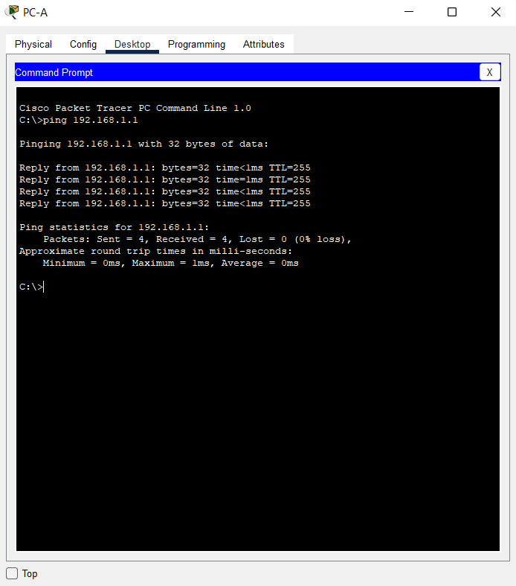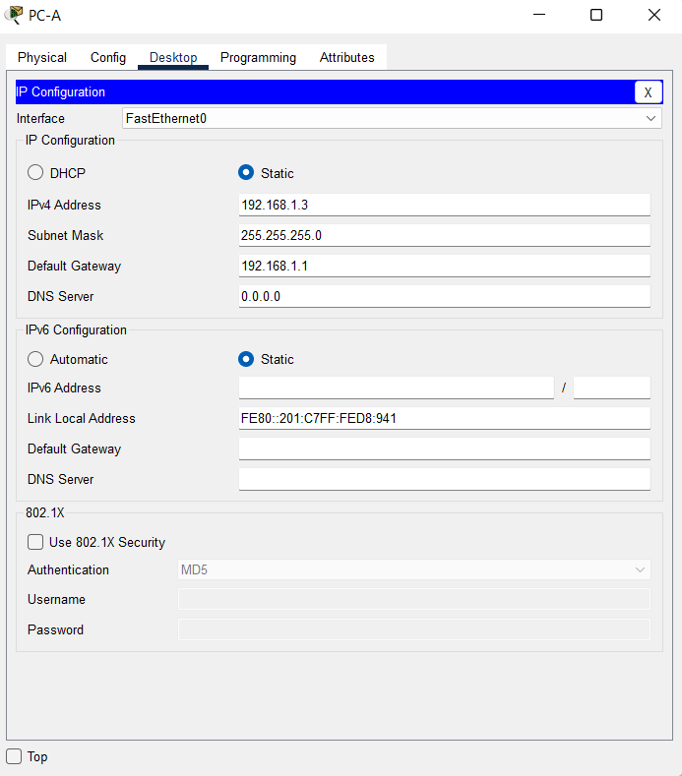

**Bagian 2 : Mengkonfigurasikan Router untuk Akses SSH**

1. 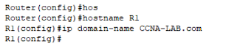Mengkonfigurasikan otentikasi perangkat
2. 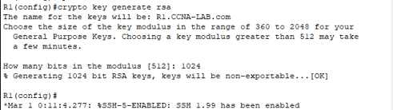Mengkonfigurasikan metode kunci enkripsi
3. Mengkonfigurasikan nama pengguna basis data lokal



1. Aktifkan SSH pada baris VTY

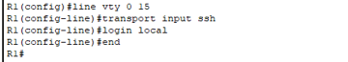

1. 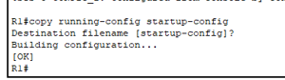Menyimpan konfigurasi
2. Membuat koneksi SSH ke Router

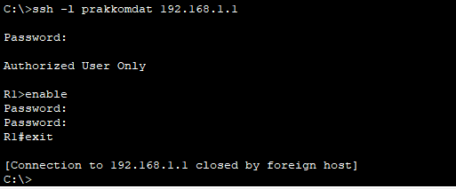

**Bagian 3 : Mengkonfigurasikan Switch untuk Akses SSH**

1. Mengkonfigurasikan pengaturan dasar pada Switch

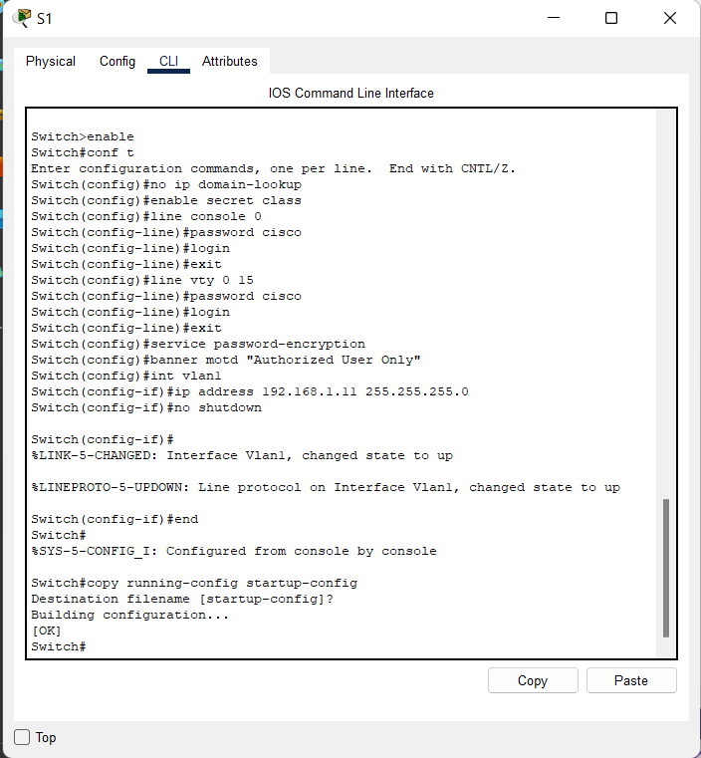

1. Mengkonfigurasikan Switch untuk konektivitas SSH dan Cek SSH ke Switch

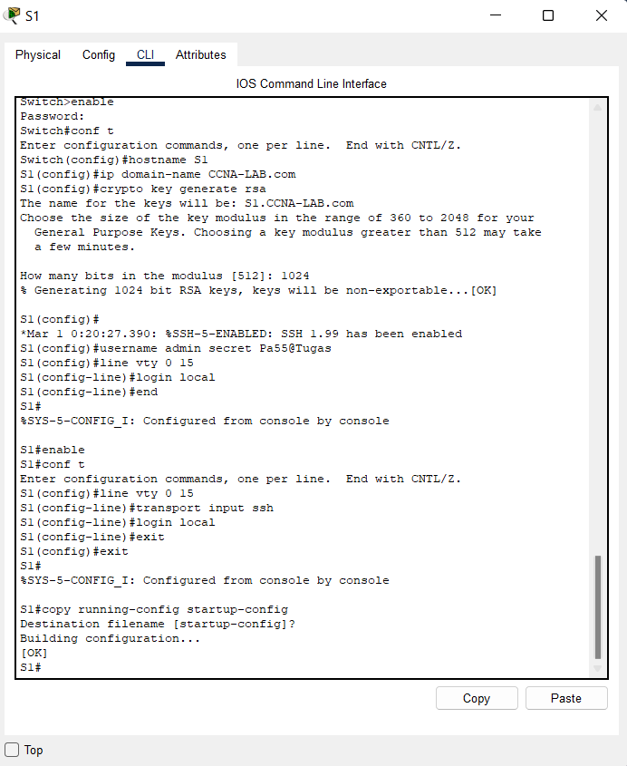

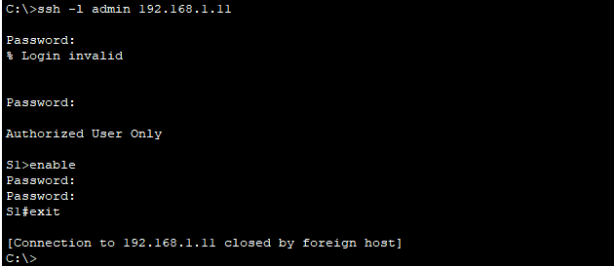

**Bagian 4 : SSH dari CLI di Switch**

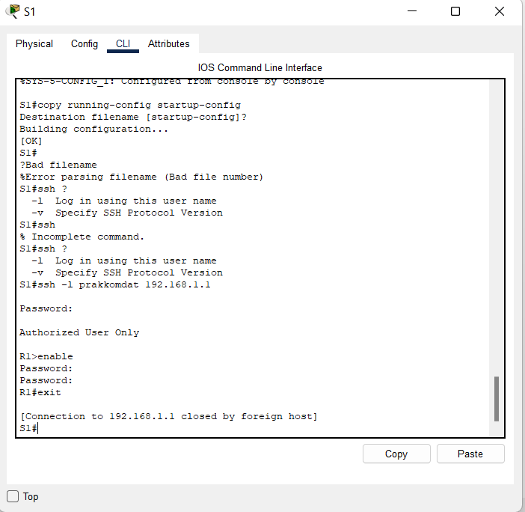

**Kesimupulan :**

Kita bisa melakukan mengkonfigurasikan R1 menggunakan SSH R1 lalu menginputkan Username prakkomdat, IP 192.168.1.1 dan Password P@SsPr4k ke CLI S1.